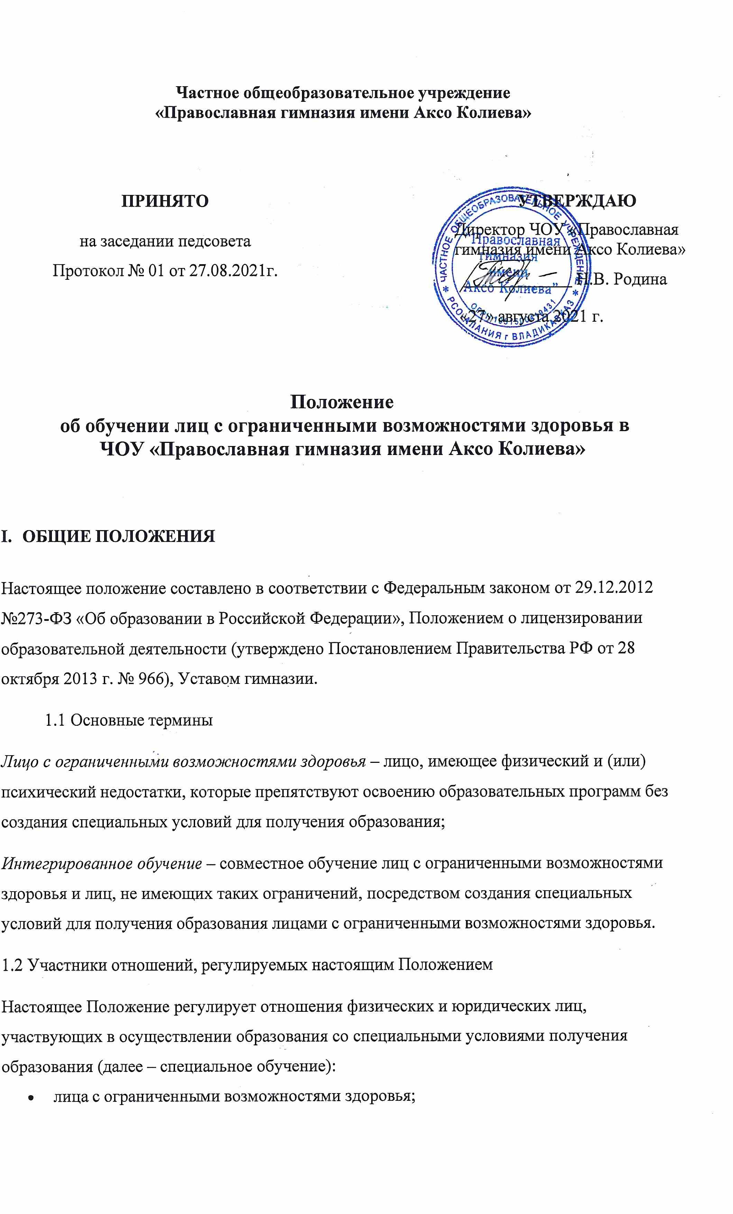

  - родители (иные установленные в законном порядке законные представители) лиц с ограниченными возможностями здоровья.

  - Цель специального образования

Специальное образование обеспечивает лицам с ограниченными возможностями здоровья получение образования в соответствии с их способностями и возможностями в адекватной их здоровью среде обучения в целях адаптации и интеграции (реинтеграции) этих лиц в общество, подготовки их к трудовой деятельности.

ПРАВА В ОБЛАСТИ СПЕЦИАЛЬНОГО ОБРАЗОВАНИЯ ЛИЦ С ОГРАНИЧЕННЫМИ ВОЗМОЖНОСТЯМИ ЗДОРОВЬЯ, ИХ РОДИТЕЛЕЙ (ИНЫХ ЗАКОННЫХ ПРЕДСТАВИТЕЛЕЙ)

Права граждан в области специального образования

Лица с ограниченными возможностями здоровья имеют право на получение бесплатного образования .

Права родителей (иных законных представителей) лиц с ограниченными возможностями здоровья
Родители (иные законные представители) лица с ограниченными возможностями здоровья имеют право получать консультации преподавателей и сотрудников гимназии по вопросам, касающимся организации учебного процесса и содержания образовательных программ.

ОСОБЕННОСТИ ПОЛУЧЕНИЯ СПЕЦИАЛЬНОГО ОБРАЗОВАНИЯ

Формы получения специального образования
Лица с ограниченными возможностями здоровья могут получать образование по общеобразовательным программам в очно-заочной, индивидуальной форме обучения.
Образовательные программы утверждаются решением Методического совета и директором гимназии.

Особенности приема в Православную гимназию лиц с ограниченными возможностями здоровья.
Прием в образовательные учреждения лиц с ограниченными возможностями здоровья осуществляется в порядке, установленном Законом Российской Федерации «Об образовании», в соответствии с Правилами приема в образовательные учреждения и на основе заключения медицинской экспертной комиссии.
  - Особенности итоговой аттестации лиц с ограниченными возможностями здоровья

Итоговая аттестация лиц, имеющих физические недостатки и освоивших дополнительные образовательные программы соответствующего уровня, проводится в соответствии с
Законом Российской Федерации «Об образовании».

3.4. Контроль за деятельностью в области образования лиц с ограниченными возможностями здоровья.
Контроль за деятельностью в области образования лиц с ограниченными возможностями здоровья осуществляется классными руководителями. Общий контроль возлагается на заместителя директора по учебной работе.

ОБЕСПЕЧЕНИЕ УСЛОВИЙ ДЛЯ ПОЛУЧЕНИЯ СПЕЦИАЛЬНОГО ОБРАЗОВАНИЯ

4.1 Финансирование образования лиц с ограниченными возможностями здоровья

Обучение лиц с ограниченными возможностями здоровья в гимназии осуществляется бесплатно.
Финансирование образования лиц с ограниченными возможностями здоровья осуществляется в размерах, указанных в плане финансовой деятельности гимназии на текущий год и утвержденных директором гимназии.

УСЛОВИЯ ОРГАНИЗАЦИИ ОБУЧЕНИЯ И ВОСПИТАНИЯ
ЛИЦ С ОГРАНИЧЕННЫМИ ВОЗМОЖНОСТЯМИ ЗДОРОВЬЯ

5.1 Гимназия осуществляет прием учащихся с ограниченными возможностями здоровья по основным образовательным программам на обучение без вступительных испытаний, на основании личного заявления и к заявлению о приеме прилагает ксерокопии документов, удостоверяющих его личность и гражданство, документа государственного образца об образовании, а также документа, подтверждающего ограниченные возможности здоровья, заключение федерального учреждения медико-
социальной экспертизы об отсутствии противопоказаний для обучения в образовательном учреждении.

. 5.2. Права и обязанности участников образовательного процесса

Участники образовательного процесса: обучающиеся, педагогические работники, родители обучающихся.

Обучающиеся имеют право:

- на получение полного общего образования в соответствии с федеральным государственным стандартом;
- на внесение предложений по совершенствованию образовательного процесса;

- на уважение человеческого достоинства, свободу совести и информации, свободное выражение собственных взглядов и убеждений.

Обучающиеся обязаны:

- соблюдать требования общеобразовательного учреждения;

- добросовестно учиться, стремиться к сознательному и творческому освоению образовательных программ;
- уважать честь и достоинство работников общеобразовательного учреждения;

- соблюдать расписание занятий.

Родители имеют право:

- защищать законные права ребенка;

- обращаться для разрешения конфликтных ситуаций к администрации общеобразовательного учреждения, в управление образования;
- присутствовать на уроках с разрешения администрации общеобразовательного учреждения;
- вносить предложения по составлению расписания занятий, по включению в пределах выделенных часов предметов из учебного плана гимназии, аргументировав необходимость, с учетом способностей и интересов ребенка.

Родители обязаны:

- выполнять требования общеобразовательного учреждения.

Обязанности учителей:

- выполнять государственные образовательные программы с учетом склонностей и интересов детей;
- развивать навыки самостоятельной работы с учебником, справочной и художественной литературой;
- знать специфику заболевания, особенности режима и организации домашних заданий;

- не допускать перегрузки, составлять индивидуальные планы;

- своевременно заполнять классный журнал и журнал индивидуального учета проводимых занятий.

Обязанности классного руководителя:

- согласовывать с учителями, обучающимися ребенка, родителями расписание учебных занятий;
- поддерживать контакт с учащимися и родителями, выявлять привычки и особенности учащихся, состояние здоровья больных детей;
- контролировать посещение учебных занятий учащимися.

Обязанности администрации гимназии:

- организовать индивидуальную профилактическую работу с обучающимися, имеющими пробелы в поведении, обучении, развитии, социальной адаптации с привлечением
педагогов-психологов и социальных педагогов;

- предоставить на время обучения бесплатно учебники, справочную, учебную и другую литературу, имеющуюся в библиотеке общеобразовательного учреждения, оказывать методическую и консультативную помощь, необходимую для освоения общеобразовательных программ;
- контролировать выполнение учебных программ, методику индивидуального обучения, аттестацию учащихся, оформление документации не реже 1 раза в четверть;
- осуществлять промежуточную и итоговую аттестацию, в т.ч. в щадящем режиме, исключающей влияние негативных факторов на состояние их здоровья, и в условиях, отвечающих физиологическим особенностям и состоянию здоровья выпускников (по согласованию с управлением образования);
- выдавать прошедшим итоговую аттестацию документ государственного образца о соответствующем образовании.

